**МИНИСТЕРСТВО ЦИФРОВОГО РАЗВИТИЯ, СВЯЗИ И МАССОВЫХ КОММУНИКАЦИЙ РОССИЙСКОЙ ФЕДЕРАЦИИ**

**Ордена трудового Красного Знамени федеральное государственное бюджетное**

**образовательное учреждение высшего образования**

**«Московский технический университет связи и информатики»**

Кафедра Математическая кибернетика и информационные технологии

Отчет по лабораторной работе №2.

Выполнил: студент группы ___БВТ2402__

Скопа Михаил Вячеславович

Москва, 2025

**Цель работы:** ознакомиться с основами объектно-ориентрованного программирования на языке Java, создать программу по заданным условиям.

Ход работы:

1. 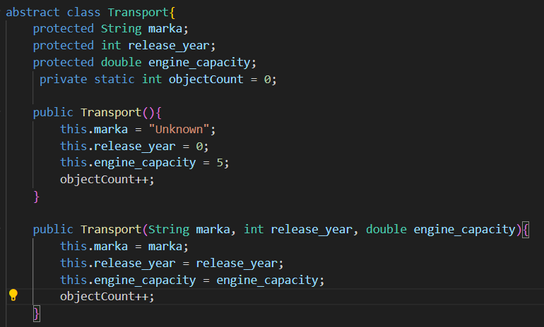Создал абстрактный класс Transport, имеющий базовые характеристики всех представителей. Далее создал конструктор по умолчанию, который задает базовые значения, если они не были указаны. Также создал параметризованный конструктор, принимающий значения для всех полей. Оба конструкторы имеют счетчик количества созданных представителей класса.
2. 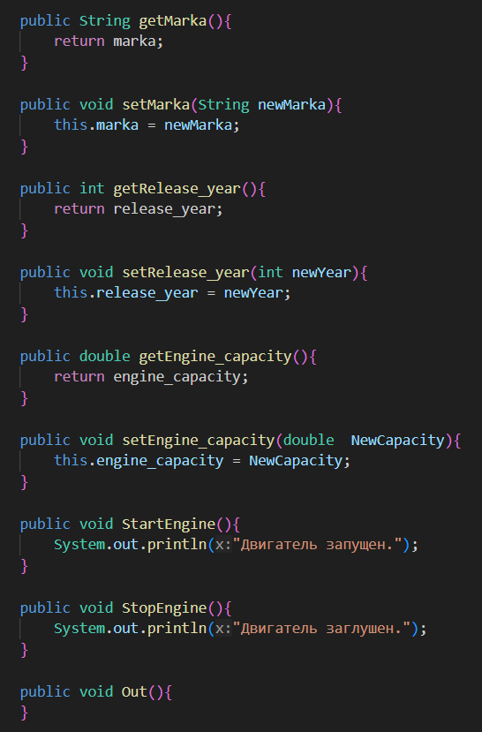В абстрактном класс создал методы get и set, позволяющие посмотреть заданные условия или поменять их. Также создал методы запуска и остановки двигателя и метод Out, определенный для каждого класса по-своему.
3. 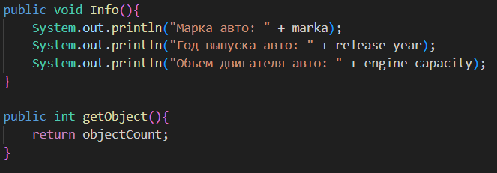Создал метод Info для вывода информации об объекте. Метод getObject показывает количество созданных экхемпляров.
4. 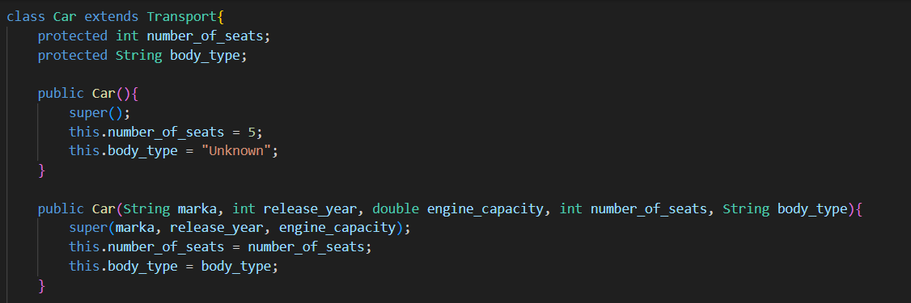Создал класс Car, наследующий абстрактный класс Transport. Ввел новые переменные. Реализовал конструктор по умолчанию и конструктор с параметрами, которые наследуются от абстрактного класса для совпадающих полей, для остальных дописал значения.
5. Переписал метод Out и Info под необходимые параметры, создал методы get и set для новых полей, реализовал новые методы для этого класса.

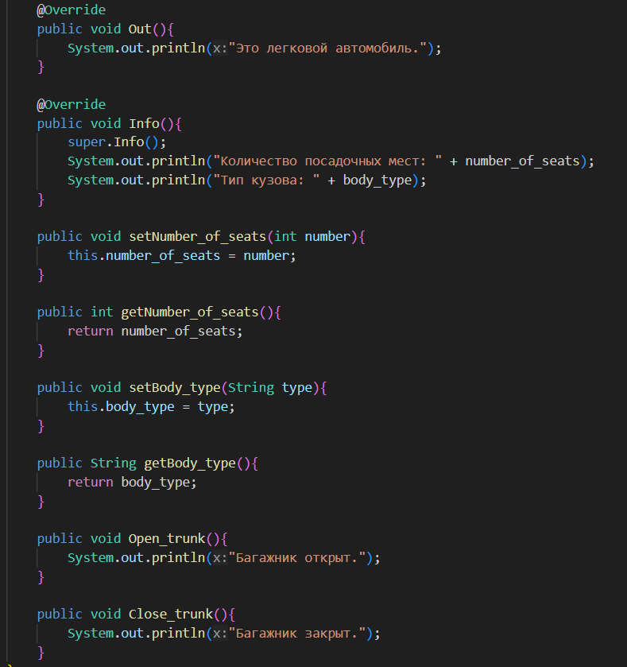

1. 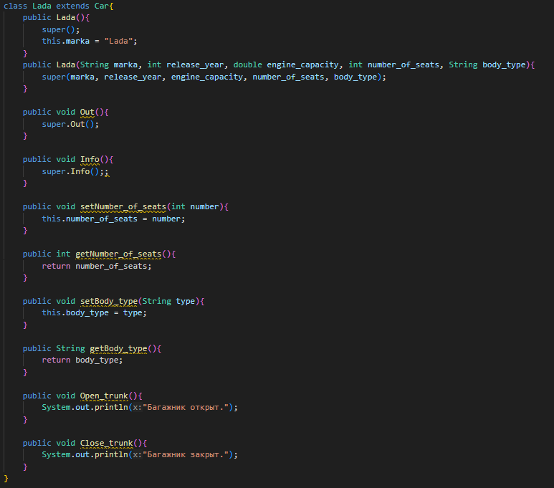Создал класс Lada, наследуемый от Car. В нем по умолчанию ввел значение марки, остальные поля совпадают с родительским классом.
2. 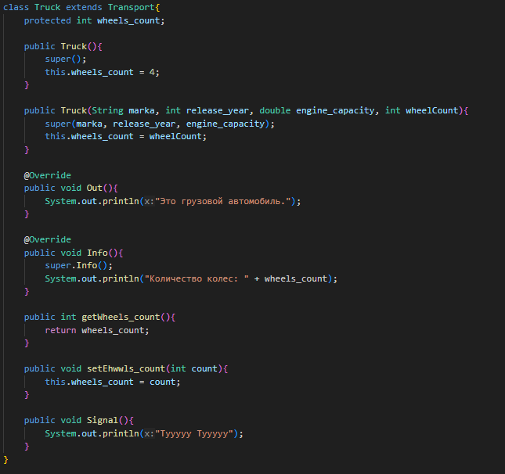Создал класс Truck, наследуемый от класса Transport, реализовал новые поля, базовый конструктор и конструктор с параметрами, методы get и set, переписал методы Info, Out, создал новый метод Signal.
3. 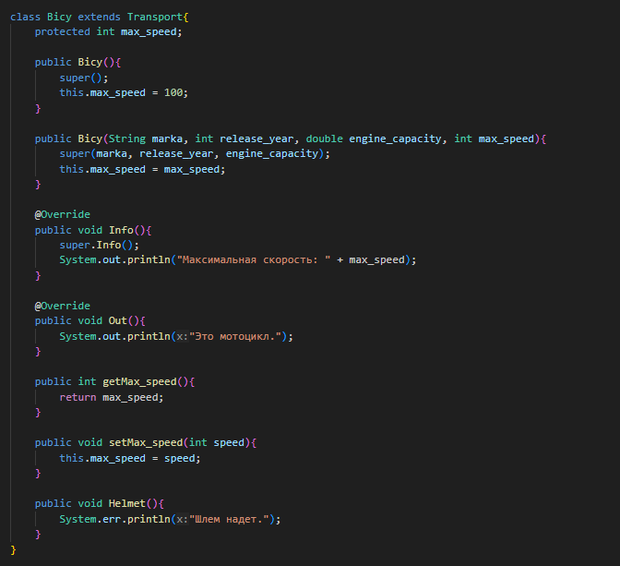Создал класс Bicy, наследуемый от класса Transport, реализовал новые поля, базовый конструктор и конструктор с параметрами, методы get и set, переписал методы Info, Out, создал новый метод Helmet.
4. 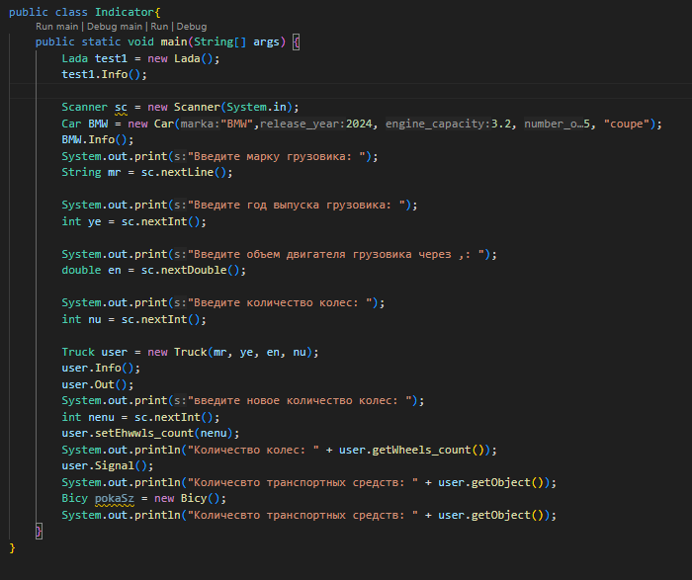Создал тестовый экземпляр test1 для проверки создания класса Lada. Далее создал экземпляр BMW с заданными параметрами, проверил метод Info. Далее создал экземпляр, используя введенные с консоли параметры. Продемонстрировал методы Info, Out, get, set, Signal. Продемонстрировал работу счетчик.

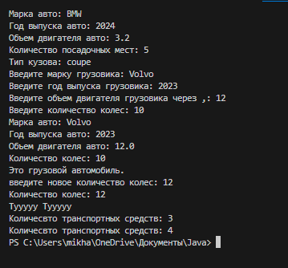

**Вывод:** ознакомился с основыми ООП на языке Java, создал программу по заданым условиям.